2020年高考物理100考点最新模拟题千题精练
第三部分 牛顿运动定律
专题3.14加速运动的连接体问题（提高篇）
一．选择题
1.（2019河南郑州二模）如图所示，2019个质量均为m的小球通过完全相同的轻质弹簧(在弹性限度内)相连，在水平拉力F的作用下，一起沿光滑水平面以加速度a向右做匀加速运动，设1和2之间弹簧的弹力为F_{1—2}，2和3间弹簧的弹力为F_{2—3}，2018和2019间弹簧的弹力为F_{2018—2019}，则下列结论正确的是( )
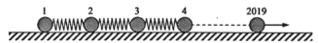
A.F_{1—2}∶F_{2—3}∶……F_{2018—2019}=1∶2∶3∶……2018
B.从左到右每根弹簧长度之化为1∶2∶3∶……2018
C.如果突然撤去拉力F，撤去F瞬间，第2019个小球的加速度为F，其余每个球的加速度依然为a
D.如果1和2两个球间的弹簧从第1个球处脱落，那么脱落瞬间第1个小球的加速度为0，第2个小球的加速度为2a，其余小球加速度依然为a
2．（2019湖南长沙一模）如图所示，质量分别为m和2m的A、B两物块，用一轻弹簧相连，将A用轻绳悬挂于天花板上，用一木板托住物块B．调整木板的位置，当系统处于静止状态时，悬挂A物块的悬绳恰好伸直且没有拉力，此时轻弹簧的形变量为x．突然撤去木板，重力加速度为g，则下列说法正确的是（ ）
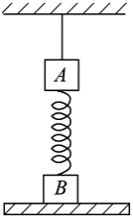
A．撤去木板后，B物块向下运动x时速度最大
B．撤去木板后，B物块向下运动2x时速度最大
C．撤去木板瞬间，B物块的加速度大小为g
D．撤去木板瞬间，B物块的加速度大小为1.5g
3. （2019全国高考联考）如图所示，足够长的、倾角为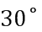的光滑斜面上，档板C与斜面垂直。质量均为m的A、B两相同物块与劲度系数为k的轻弹簧两端相连，在C的作用下处于静止状态。现给A施加沿斜面向上的恒力F，使A、B两物块先后开始运动。已知弹簧始终在弹性限度内，下列判断正确的是
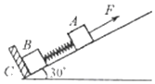
A. 恒力F的值一定大于mg
B. 物块B开始运动时，物块A的加速度为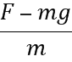
C. 物块B开始运动时，A发生位移的值为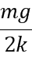
D. 当物块B的速度第一次最大时，弹簧的形变量为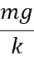
4..（2018江西南昌三模）如图所示，光滑水平桌面放置着物块A，它通过轻绳和轻质滑轮悬挂着物块B。已知A的质量为m，B的质量为3m，重力加速度大小为g。静止释放物块A、B后（ ）
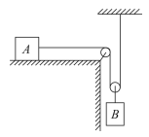
A．相同时间内，A、B运动的路程之比为2:1 B．物块A、B的加速度之比为1:1
C．细绳的拉力为 D．当B下落高度h时，速度为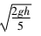
5．如图所示，两个物体A和B通过轻绳相连，绳与滑轮间的摩擦可忽略不计。开始系统处于静止状态，各段轻绳均在竖直方向上，已知物体B的质量为m，重力加速度为g。现对物体B施加一竖直向下、大小为mg的恒力F。下列说法中正确的是（ ）
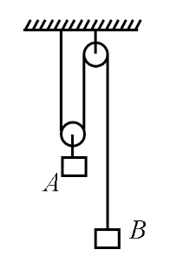
A. 物体A和动滑轮的总质量为2m
B. 施加外力后，物体B的加速度大小为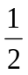g
C. 施加外力后，物体B的加速度大小为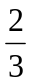g
D. 系统加速过程中，轻绳的张力大小为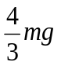
6．（山西省运城市康杰中学2018届高考模拟（四））如图所示，A、B两物体用两根轻质细线分别悬挂在天花板上，两细线与水平方向夹角分别为60°和45°，A、B间拴接的轻质弹簧恰好处于水平状态，则下列判断正确的是( )
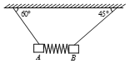
A. A、B的质量之比为1︰
B. A、B所受弹簧弹力大小之比为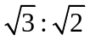
C. 悬挂A、B的细线上拉力大小之比为1︰
D. 快速撤去弹簧的瞬间，A、B的瞬时加速度大小之比为1︰
7. 如图所示，在沿东西方向直线运动的小车上，放一竖直木块，突然发现木块向西倒，此时小车上大木箱里用轻线悬挂的两下小球可能的情形是 （ ）
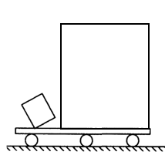
A．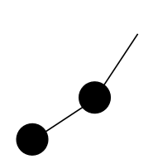 B．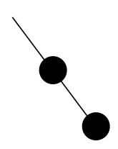 C．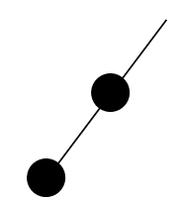 D．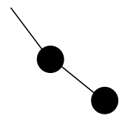
8. （2018云南省玉溪联考）如图所示，光滑水平面上放置质量分别为m、2m和3m的三个木块，其中质量为2m和3m的木块间用一不可伸长的轻绳相连，轻绳能承受的最大拉力为T。现用水平拉力F拉其中一个质量为3m的木块，使三个木块以同一加速度运动，则以下说法正确的是（ ）
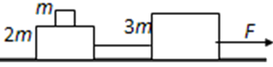
A．质量为2m的木块受到四个力的作用
B．当F逐渐增大到T时，轻绳刚好被拉断
C．当F逐渐增大到1.5T时，轻绳还不会被拉断
D．轻绳刚要被拉断时，质量为m和2m的木块间的摩擦力为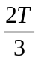

二．计算题
1.（2016·石家庄模拟）如图所示，质量均为m=3kg的物块A、B紧挨着放置在粗糙的水平地面上，物块A的左侧连接一劲度系数为k=l00N/m的轻质弹簧，弹簧另一端固定在竖直墙壁上。开始时两物块压紧弹簧并恰好处于静止状态，现使物块口在水平外力F作用下向右做 a= 2m/s²的匀加速直线运动直至与A分离，已知两物块与地面的动摩擦因数均为μ=0.5，g=l0m/s²。求：
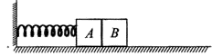
(1)物块A、B分离时，所加外力F的大小；
(2)物块A、B由静止开始运动到分离所用的时间。
2（13分）（2016上海市普陀区调研）如图所示，斜面与水平面间的夹角θ＝37°，物体A和B的质量分别为m_{A}＝10kg、m_{B}＝5kg。A、B间用质量不计的细绳相连。试求：
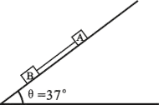
（1）当斜面光滑时，两个物体的加速度及绳的张力各是多少？
（2）当A和B与斜面间的动摩擦因数为μ＝0.2时，两个物体的加速度及绳的张力各是多少？
（3）当A和B与斜面间的动摩擦因数分别为μ_{A}＝0.2、μ_{B}＝0.8时，则释放后的开始阶段，两个物体的加速度及绳的张力又各是多少？
3（2016河北省衡水中学八模）武广高铁的开通，给出行的人们带来了全新的感受。高铁每列车均由七节车厢组成，除第四节车厢为无动力车厢外，其余六节车厢均具有动力系统。设每节车厢的质量均为m，各动力车厢产生的动力相同，经测试，该列车启动时能在时间t内将速度提升到v，已知运动阻力是车重的k倍，求：
（1）列车在启动过程中，第五节车厢对第六节车厢的作用力
（2）列车在匀速行驶时，第六节车厢失去了动力，若仍要保持列车的匀速行驶状态，则第五节车厢对第六节车厢的作用力改变多少?
4.(2016年大连二模)截面为直角三角形的斜面体固定在水平地面上，两斜面光滑，斜面倾角分别为60°和30°，一条不可伸长的轻绳跨过固定在斜面顶端的光滑定滑轮连接着两个小物体，物体B的质量为m，起始距地面的高度均为h，重力加速度为g。
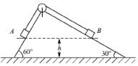
（1）若A的质量也为m，由静止同时释放两物体，求当A刚到地面时的速度大小；
（2）若斜面体不固定，当斜面体在外力作用下以大小为a的加速度水平向右做匀变速直线运动时，要使A、B两物体相对斜面都不动，分析物体A的质量和加速度a的关系。

